

**NAMA : ……………………………………………… TINGKATAN : ……………..**

**PT3 2016**

**PENTAKSIRAN TINGKATAN 3**

**UJIAN PERTENGAHAN PENGGAL 1**

**MATEMATIK 2 jam**

**SMK SEMOP**

**Arahan:**

1. Buka kertas soalan ini apabila diberitahu.
2. Tulis nama dan tingkatan anda pada ruang yang disediakan.
3. Jawapan anda hendaklah ditulis pada ruang jawapan yang disediakan dalam kertas soalan ini.
4. Kertas soalan ini hendaklah diserahkan kepada pengawas peperiksaan pada akhir peperiksaan.

**KERTAS SOALAN INI MENGANDUNGI 20 HALAMAN BERCETAK**

Disahkan oleh:

______________________

(EN. YUSUP BIN OMAR)

Penolong Kanan 1

Disediakan oleh:

___________________

(CIK NGU XUE LEE)

Guru Matematik

Disemak oleh:

____________________________

(EN. IBRAHIM BIN BENGANG)

Ketua Bidang Sains dan Matematik

|  |  |  |
| --- | --- | --- |
| Untuk Kegunaan Pemeriksa | | |
| Nama Pemeriksa: | | |
| Soalan | Markah Penuh | Markah Diperoleh |
| 1 | 10 |  |
| 2 | 10 |  |
| 3 | 10 |  |
| 4 | 10 |  |
| 5 | 10 |  |
| 6 | 10 |  |
| 7 | 10 |  |
| 8 | 10 |  |
| 9 | 10 |  |
| 10 | 10 |  |
| **Jumlah** | |  |

Jawab **semua** soalan.

**SOALAN 1**

1(a) Bundarkan 254 628 kepada nilai tempat yang berikut.

[3 markah]

*Jawapan*:

|  |  |
| --- | --- |
| **Ratus yang hampir** |  |
| **Ribu yang hampir** |  |
| **Puluh ribu yang hampir** |  |

|  |
| --- |
| (i) |
| (ii) |
| (iii) |

(b) Hitungkan nilai



[3 markah]

*Jawapan*:

(c) (i) Rajah 1 menunjukkan enam keping kad nombor.

|  |  |  |  |  |  |  |  |  |  |  |
| --- | --- | --- | --- | --- | --- | --- | --- | --- | --- | --- |
| **-2** |  | **-7** |  | **0** |  | **-5** |  | **4** |  | **-3** |

*Rajah 1*

Apabila nombor-nombor itu disusun dalam tertib menaik, apakah nombor ketiga?

[2 markah]

*Jawapan:*

(ii) Rajah 2 menunjukkan beberapa integer.

|  |  |  |
| --- | --- | --- |
|  | -5 |  |
| -6 | 2 | ***X*** |
|  | 8 |  |

*Rajah 2*

Hasil tambah integer dalam lajur adalah sama dengan hasil tambah integer dalam baris. Cari nilai *X*.

[2 markah]

*Jawapan:*

**SOALAN 2**

2(a) Rajah 3 menunjukkan urutan nombor.

|  |
| --- |
| -39, -31, -24, -18, -13, ***x***, ***y*** |

*Rajah 3*

Cari nilai *x* dan *y*.

[2 markah]

*Jawapan:*

(b) Cari gandaan sepunya terkecil (GSTK) bagi 12, 15 dan 18.

[3 markah]

*Jawapan:*

(c) (i) Bulatkan sebutan serupa daripada senarai sebutan algebra berikut.

[2 markah]

*Jawapan:*

1. , , , , , 
2. , , , , 

(ii) Permudahkan ungkapan berikut:



[3 markah]

*Jawapan:*

**SOALAN 3**

3(a) (i) Tuliskan bahagian berlorek bagi setiap rajah dalam peratusan.

[2 markah]

*Jawapan:*

*a. b.*

 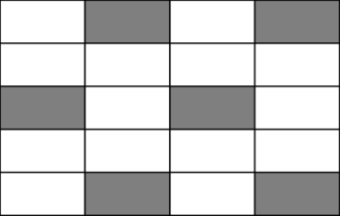

(ii) 70% daripada jumlah bilangan murid di sebuah sekolah belajar pada sesi pagi. Bilangan murid pada sesi petang ialah 540 orang. Hitung bilangan murid pada sesi pagi.

[2 markah]

*Jawapan:*

(b) Sebuah kedai runcit menjual 1 470 kotak minuman pada bulan lepas. Bilangan minuman soya dijual dua kali ganda jualan minuman coklat dan minuman oren dijual dua kali ganda minuman soya. Berapakah bilangan kotak yang dijual bagi setiap jenis minuman?

[3 markah]

*Jawapan:*

Soya : _______________

Coklat : _______________

Oren : _______________

(c) Sejumlah RM480 dikongsi di antara 3 orang budak lelaki mengikut nisbah 3:5:7. Cari beza jumlah wang antara bahagian terbesar dan bahagian terkecil.

[3 markah]

*Jawapan:*

**SOALAN 4**

4(a) Lengkapkan penukaran berikut.

[3 markah]

*Jawapan:*

1. 30 640 kg = __________ tan __________ kg
2. 1 minit 10 saat = __________ saat
3. 9:20 p.m. = Jam __________

(b) Panjang sehelai reben biru ialah 4 m 8 cm. Panjang reben biru itu adalah dua kali panjang sehelai reben kuning. Panjang sehelai reben merah adalah  daripada panjang reben kuning itu.

Hitung jumlah panjang, dalam m, reben kuning dan reben merah itu.

[3 markah]

*Jawapan:*

(c) Selesaikan operasi berikut dan isikan petak kosong dengan nombor yang betul.



[4 markah]

*Jawapan:*



**SOALAN 5**

5(a) Selesaikan setiap persamaan yang berikut:

1. 
2. 

[4 markah]

*Jawapan:*

(b) Tentukan sama ada setiap segitiga yang berikut ialah segitiga bersudut tegak atau bukan. Bulatkan jawapan yang betul.

[3 markah]

*Jawapan:*

|  |  |  |
| --- | --- | --- |
| (i) |  | Ya  Bukan |
|  |  |  |
| (ii) |  | Ya  Bukan |
|  |  |  |
| (iii) |  | Ya  Bukan |

(c) Rajah 4 ialah piktograf tidak lengkap yang menunjukkan bilangan kereta yang dijual dalam 4 bulan. Bilangan kereta yang dijual dalam bulan Mei tidak ditunjukkan.

*Rajah 4*

|  |  |
| --- | --- |
| **April** | C:\Users\ACER\AppData\Local\Microsoft\Windows\Temporary Internet Files\Content.Word\images.png C:\Users\ACER\AppData\Local\Microsoft\Windows\Temporary Internet Files\Content.Word\images.png C:\Users\ACER\AppData\Local\Microsoft\Windows\Temporary Internet Files\Content.Word\images.png C:\Users\ACER\AppData\Local\Microsoft\Windows\Temporary Internet Files\Content.Word\images.png |
| **Mei** |  |
| **Jun** | C:\Users\ACER\AppData\Local\Microsoft\Windows\Temporary Internet Files\Content.Word\images.png C:\Users\ACER\AppData\Local\Microsoft\Windows\Temporary Internet Files\Content.Word\images.png C:\Users\ACER\AppData\Local\Microsoft\Windows\Temporary Internet Files\Content.Word\images.png C:\Users\ACER\AppData\Local\Microsoft\Windows\Temporary Internet Files\Content.Word\images.png C:\Users\ACER\AppData\Local\Microsoft\Windows\Temporary Internet Files\Content.Word\images.png C:\Users\ACER\AppData\Local\Microsoft\Windows\Temporary Internet Files\Content.Word\images.png |
| **Julai** | C:\Users\ACER\AppData\Local\Microsoft\Windows\Temporary Internet Files\Content.Word\images.png C:\Users\ACER\AppData\Local\Microsoft\Windows\Temporary Internet Files\Content.Word\images.png C:\Users\ACER\AppData\Local\Microsoft\Windows\Temporary Internet Files\Content.Word\images.png |

 mewakili 40 buah kereta

Diberi jumlah kereta yang dijual dalam tempoh 4 bulan itu ialah 680 buah. Hitung bilangan kereta yang dijual dalam bulan Mei.

[3 markah]

*Jawapan:*

**SOALAN 6**

6(a) Dalam Rajah 5, *ABC* dan *DBE* ialah garis lurus.

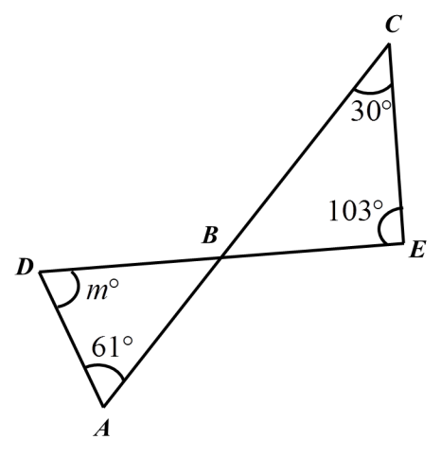

*Rajah 5*

Carikan nilai *m*.

[3 markah]

*Jawapan:*

(b) Rajah 6 menunjukkan sebuah segi empat tepat, *BCDE*, dan sebuah segitiga bersudut tegak, *ABE*.

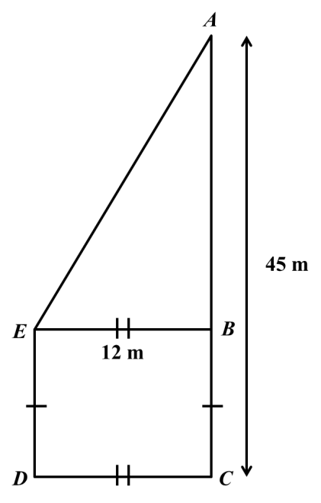

*Rajah 6*

Jika luas segi empat itu ialah 120 m2, cari panjang, dalam m, bagi *AE*.

[3 markah]

*Jawapan:*

(c) Puan Husna mempunyai dua bekas berbentuk kubus, *P* dan *Q*. Isipadu *P* dan *Q* masing-masing ialah 125 cm3 dan 0.064 cm3. Cari beza dalam cm, antara panjang bekas *P* dan bekas *Q*.

[4 markah]

*Jawapan:*

**SOALAN 7**

7(a) Dengan menggunakan pembaris dan jangka lukis sahaja, bina segitiga *ABC* dengan *AB* = 4 cm, *AC* = 5 cm dan .

[4 markah]

*Jawapan:*

(b) Rajah 7 menunjukkan sebuah satah Cartesan.

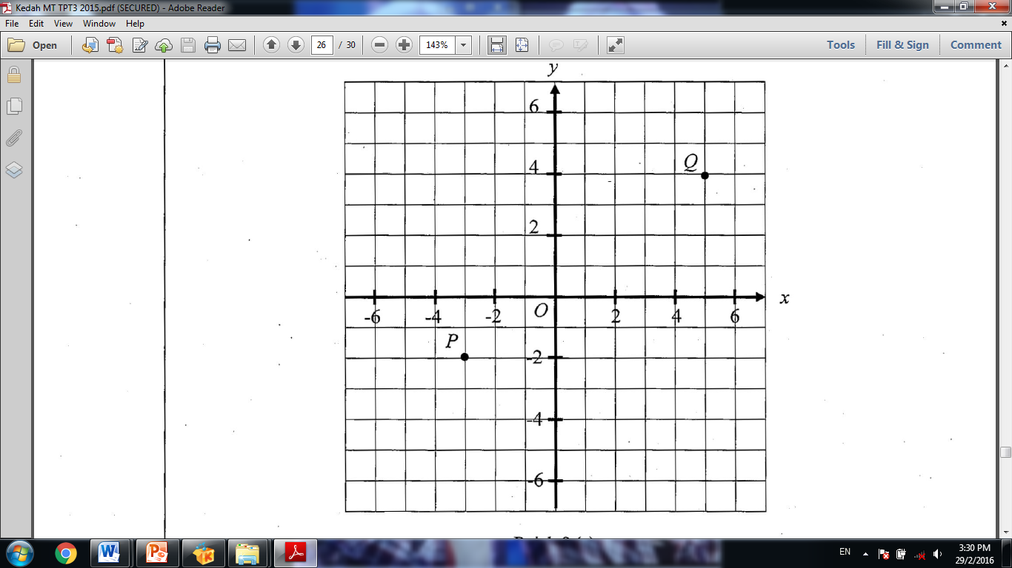

*Rajah 7*

1. Tentukan koordinat titik tengah bagi garis lurus yang menghubungkan titik *P* dan *Q*.

[2 markah]

*Jawapan:*

1. Kira panjang bagi *PQ*.

[2 markah]

*Jawapan:*

(c) Dalam Rajah 8, *FK*, *EJG* dan *FH* ialah lengkok-lengkok bagi bulatan *E*, *F* dan *G* masing-masing.

Tandakan dengan simbol  titik persilangan yang memenuhi syarat lokus-lokus berikut:

1. titik yang berjarak 7 cm dari garis lurus *EFG* dan
2. 10 cm dari titik *F*.

[2 markah]

*Jawapan:*

*Rajah 8*

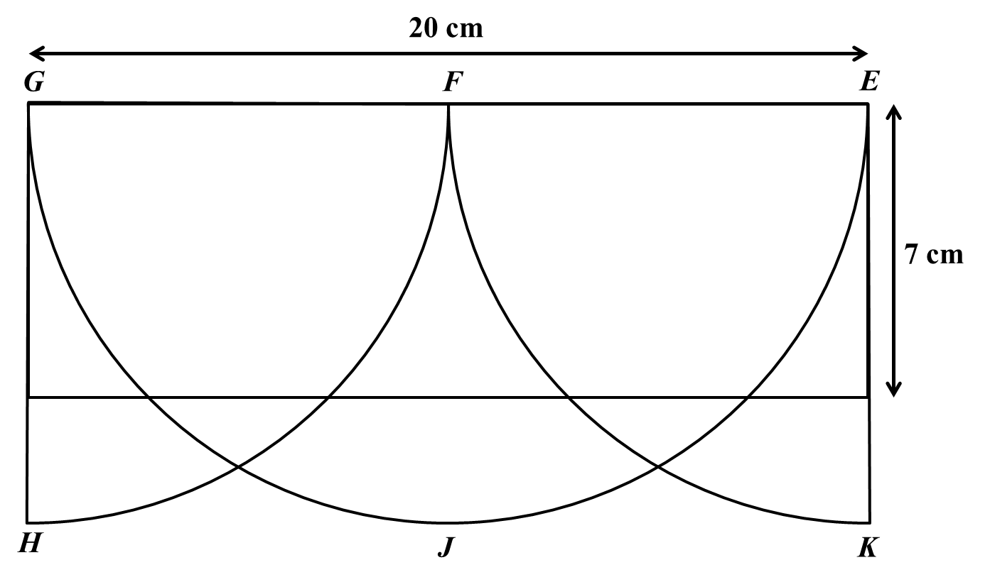

**SOALAN 8**

8(a) Rajah 9 menunjukkan sebuah segi empat sama *PQRS*. *PQR* ialah sukuan bulatan yang berpusat di *Q* dan berjejari 7 cm.

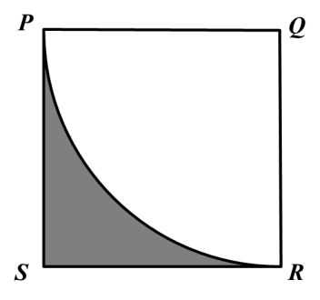

*Rajah 9*

Hitung luas kawasan berlorek.

[4 markah]

*Jawapan:*

(b) Rajah 10 menunjukkan dua sisi empat *RSTU* dan *R’S’T’U’*, yang dilukis pada grid segi empat sama bersisi 1 unit. *R’S’T’U’* ialah imej bagi *RSTU* di bawah penjelmaan ***M***.

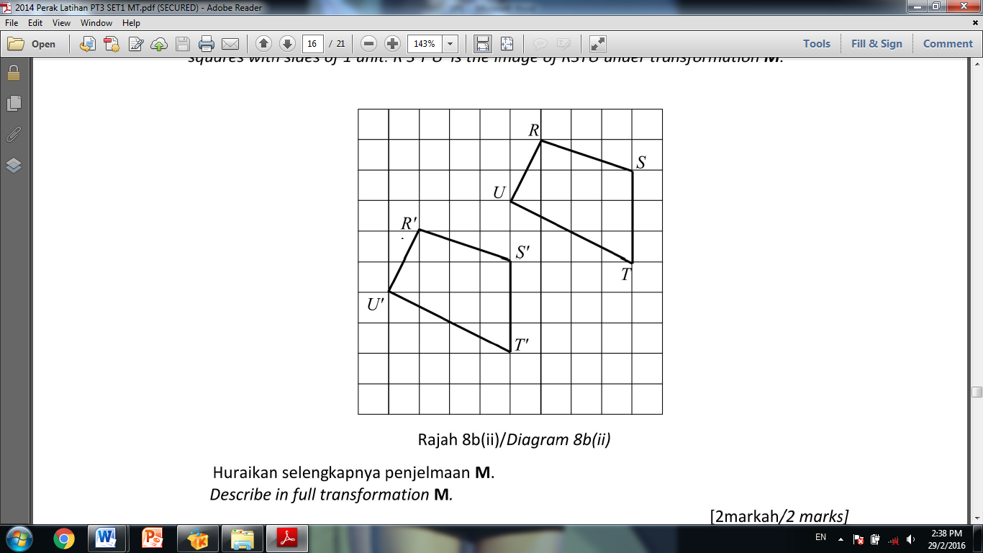

*Rajah 10*

Huraikan selengkapnya penjelmaan ***M***.

[2 markah]

*Jawapan:*

(c) Rajah 11 menunjukkan sebuah prisma tegak.

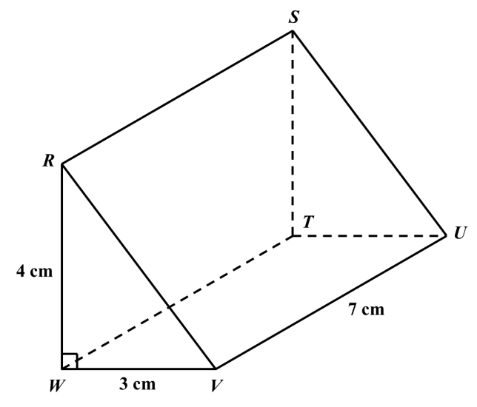

*Rajah 11*

1. Hitungkan panjang, dalam cm, *RV*.

[1 markah]

*Jawapan:*

1. Hitungkan luas permukaan, dalam cm2, prisma tegak itu.

[3 markah]

*Jawapan:*

**SOALAN 9**

9(a) Padankan hubungan antara sudut *x* dan *y* dalam setiap rajah yang berikut.

[3 markah]

*Jawapan:*

|  |  |  |  |  |
| --- | --- | --- | --- | --- |
| (i) |  |  | |  | | --- | | Sudut pedalaman | |
|  |  |  |  |
| (ii) |  |  | |  | | --- | | Sudut sepadan | |
|  |  |  |  |
| (iii) |  |  | |  | | --- | | Sudut berselang-seli | |

(b) Dalam Rajah 12, *PQR* ialah garis lurus.

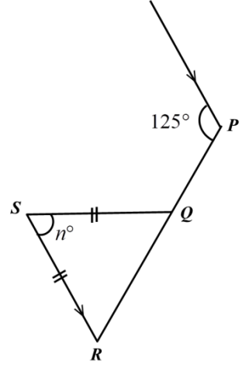

*Rajah 12*

Cari nilai *n*.

[3 markah]

*Jawapan:*

(c) Dalam Rajah 13, *PQR* ialah segitiga sama kaki dan *PRU* ialah garis lurus.

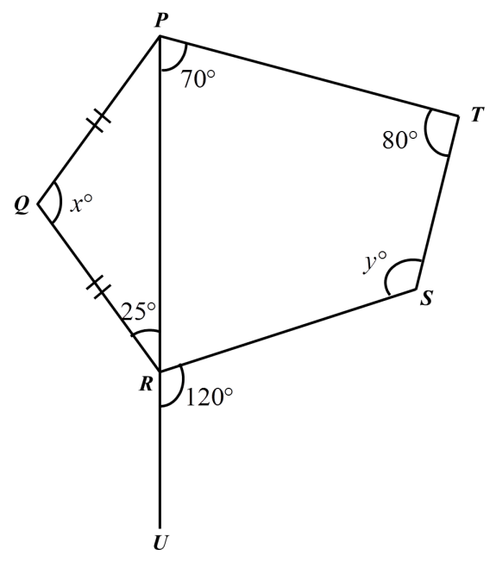

*Rajah 13*

Cari nilai

(i) *x*

[2 markah]

*Jawapan:*

(ii) *y*

[2 markah]

*Jawapan:*

**SOALAN 10**

10(a) Dalam Rajah 14, *QRSTUV* ialah sebuah poligon dan *PQR* adalah garis lurus.

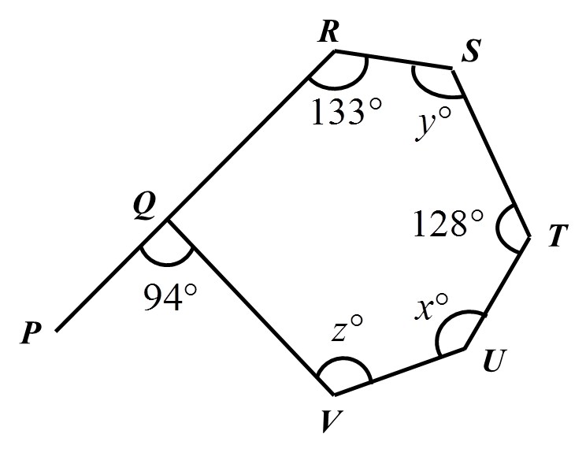

*Rajah 14*

Cari nilai *x + y + z*.

[3 markah]

*Jawapan:*

(b) Rajah 15 menunjukkan sebuah bulatan dengan pusat *O*.

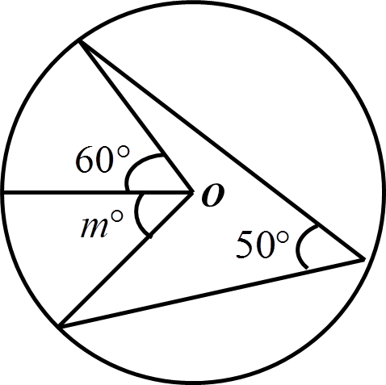

*Rajah 15*

Cari nilai *m*.

[3 markah]

*Jawapan:*

(c) (i) Cari nilai *r* dan *s* dalam Rajah 16.

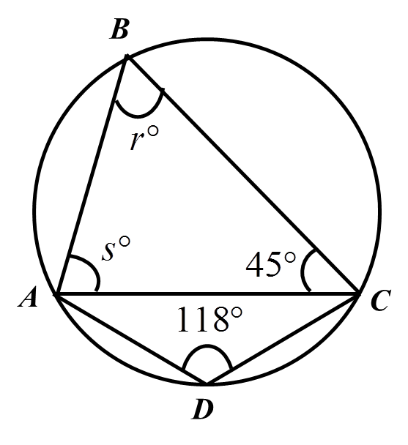

*Rajah 16*

[2 markah]

*Jawapan:*

(ii) Dalam Rajah 17, *EFGH* ialah suatu sisi empat kitaran dan *GHJ* ialah garis lurus.

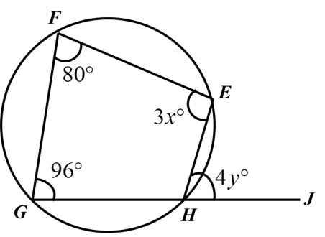

*Rajah 17*

Cari nilai *x + y*.

[2 markah]

*Jawapan:*

**KERTAS SOALAN TAMAT**